|  |
| --- |
|  |
| Android – Drilling Assistent |
| Abschlussbericht |
|  |

Ausgabe, vom 27.12.2018

**Maier Christopher**

5BHWII – 2018/2019

Softwareentwicklung- und Projektmanagement

Betreuende Lehrperson: Prof. Köllö

Android App - Drilling Assistent

27.12.2018

**Allgemeine Zusammenfassung**

Das Projekt wurde nach Angaben der SOLL-Kriterien (lt. Pflichtenheft) mit 2-wöchiger Verspätung fertiggestellt. Die Applikation ermöglicht nun die Darstellung von Bohrungen auf Arbeitsplattten auf Basis der Abmessungen dieser.

Je nach gewählter Berechnungsmethode werden unterschiedliche Parameter berechnet, wobei die jeweils anderen vom User angegeben werden müssen (siehe Abbildung 1 – links Mitte bzw. unten).

Nach Start der App erscheint die erste Activity, welche den Benutzer die Eingabe der Parameter ermöglicht. Die Eingabemaske ist in 3 Abschnitte eingeteilt: Grundangaben der Arbeitsplatte (Abmessungen und Randabstände), Auswahl der Berechnungsmethode mittels RadioGroup, Angaben entsprechend der gewählten Berechnungsmethode; Jeder Abschnitt wird erst aktiv, wenn der vorhergehende gültige Eingaben aufweist. Der „Apply“-Button wird nur dann aktiv, wenn der letzte Abschnitt, und somit alle, gültig sind. Durch dieses Vorgehen wird sichergestellt, dass der User nur dann in die zweite Activity weitergeleitet wird, wenn gültige Eingaben vorliegen.

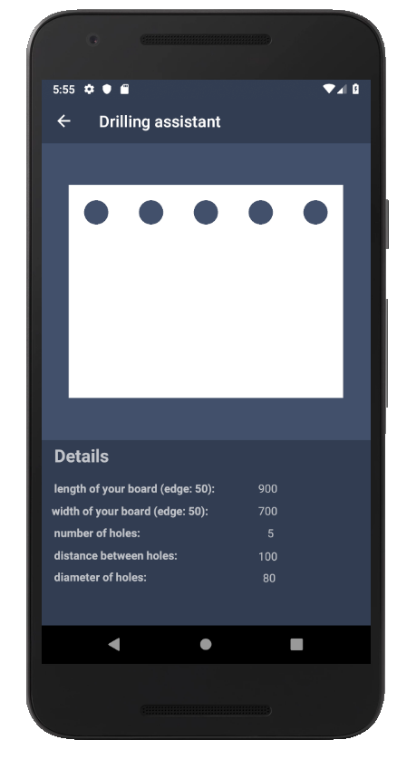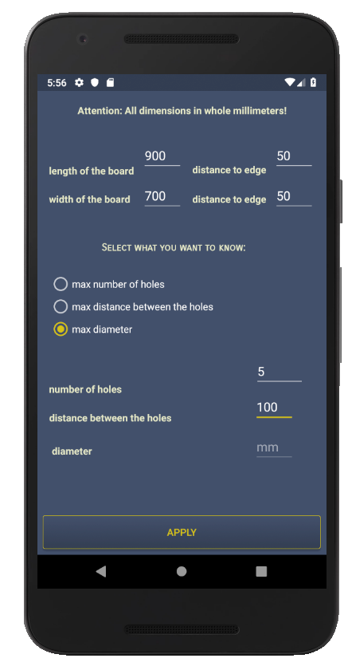Die zweite Activity stellt nun die Arbeitsplatte dar und informiert den User über die Abmaße nach welchen zu bohren ist.

Abbildung 1 – Eingabemaske (1. Activity) und Darstellung (2. Activity)

Kontrolle Abbildung 1:

* Randabstände: 2-mal 50mm
* 5 Löcher zu je 80mm Ø
* 4 Abstände zw. den Bohrungen zu je 100mm

Summe: 900mm

**Erreichte KANN-Kriterien**

Folgende KANN-Kriterien wurden implementiert:

* Berechnung auf Basis der Angabe des Abstands zwischen den Bohrungen
* Berechnung auf Basis der Angabe des Durchmessers
* Randabstand Angabe Feature

**Nicht erreichte KANN-Kriterien**

Folgende KANN-Kriterien wurden nicht implementiert:

* Speicherung von Plattenkonfigurationen in einer Datenbank
* Berechnungsfeature: Maximale Anzahl der Löcher die auf der gesamten Platte Platz hätten (Lochplatte);

**Probleme im Verlauf der Entwicklung**

Es wurde ein Feature implementiert, welches die Abmaße der Bohrplatte auf ein optimales Maß skaliert. Dadurch wird eine winzige Platte z.B. 40mm x 20mm auf z.B. 800mm x 400mm hochskaliert um die Erkennbarkeit der Bohrungen und deren Anordnung zu erhöhen. Ebenso werden gigantische Platten z.B. 15000mm x 10000mm auf z.B. 900mm x 600mm niederskaliert. Dieses Feature musste jedoch nachträglich wieder entfernt werden, da die übrigen Parameter im selben Verhältnis skaliert wurden und der dabei entstehende Rundungsfehler zu zu großen Darstellungsfehlern führte.

Ebenso haben Diskrepanzen aufgrund von Versionierungs-Problemen zwischen Java, AndroidStudio® und der Canvas-Bibliothek dazu geführt, dass Grafik-Bibliotheken verwendet werden mussten, die erst von Android 24 und höher unterstützt werden. Ansonsten würde die App sogar auf API Version 15 laufen.



**Design**

Das Design lehnt an die im amerikanischen Raum verbreitete Blueprint-Optik bei Konstruktionszeichnungen an, welche ohne die Applikation notwendig wäre.

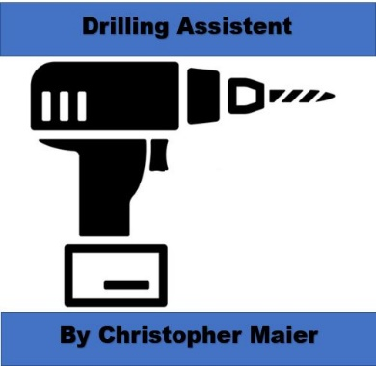

Abbildung 2 – Beispiel für Blueprint-Konstruktionszeichnung (Quelle: retirement-planner.com)

Abbildung 3 – App-Icon

**Retrospektive**

Die Anforderungen der Applikation sind für einen primitiven GUI-Builder, welcher bei Installation von AndroidStudio® mitinstalliert wird, zu umfangreich und daher ungeeignet. Als dies bemerkt wurde, war die Entwicklung jedoch zu weit fortgeschritten um auf eine geeignetere Alternative umzusteigen. Ebenso wurde die Zeit unterschätzt, welche zur Prävention von ungültigen Benutzereingaben notwendig ist unterschätzt – hierfür wird künftig mehr Zeit kalkuliert (vergleiche Möglichkeiten von ungültigen Eingaben bei ERP-Systemen trotz ausgiebigem Testen).

Die Features der Applikation wurden intensiv getestet um möglichst alle Fälle und Ausnahmen zu berücksichtigen und somit eine zuverlässige Funktionalität zu gewährleisten. Ganz ausgeschlossen konnten Bugs jedoch auch dadurch nicht. Falls ein Ergebnis nicht dem erwartetem entspricht, kontaktieren Sie bitte unseren Entwicklungsleiter unter chrmaier@tsn.at damit wir uns schnellstmöglich darum kümmern können.